…………………………………………………………. LİSESİ COĞRAFYA 9 DERS PLANI
BÖLÜM I
Dersin adı | Coğrafya 9 | TARİH | 26-30/10/2020
Sınıf | 9 | SÜRE | 40 + 40 dk
Öğrenme alanı | A) Doğal Sistemler
Konu | Coğrafi Konum
BÖLÜM II
Hedef ve Davranışlar Kazanımlar | 9.1.5. Koordinat sistemini kullanarak zaman ve yere ait özellikler hakkında çıkarımlarda bulunur.
Coğrafi Beceriler | Harita Becerisi
Güvenlik Önlemleri (Varsa): | ---
Öğretme-Öğrenme-Yöntem ve Teknikleri | Mutlak ve göreceli konum kavramlarını şekil çizerek değinilir. Google haritalar uygulamasından etkinlik yapılabilir.
Kullanılan Eğitim Teknolojileri-Araç, Gereçler ve Kaynakça  * Öğretmen  * Öğrenci | Ders kitabı, harita, yazı tahtası, etkileşimli tahta, slayt, internet, fotoğraf, video, belgesel veya EBA canlı ders ve uzaktan eğitim araçları
Öğretme-Öğrenme Etkinlikleri

COĞRAFİ KOORDİNAT SİSTEMİ
Spor karşılaşmasına, tiyatroya ya da sinemaya gittiğimizde aldığımız biletlerde koltuk numaralarımız yazar. Aynı şekilde uçak ve feribot ile yolculuk yapacağımız zaman biletlerdeki numaralara bakarak yerimizi bulmaya çalışırız. Ya da bilmediğimiz bir yere, adres bilgilerini kullanarak gitmeye çalışırız. Dünya üzerinde de aradığımız bir bölgenin ya da ülkenin yerini bulmamıza yardımcı olacak rehberler bulunur. Bunlar, paralel ve meridyen çizgileridir. Bu çizgiler sayesinde aradığımız yerleri kesin bir doğrulukla bulabiliriz. Paralel ve meridyen çizgilerinin oluşturduğu sisteme coğrafi koordinat sistemi adı verilir.
19. yüzyıldan itibaren dünya ülkeleri arasında ticaret, ulaşım ve iletişim alanında hızlı bir gelişme yaşanmaya başlamıştır. Bu yüzden ülkeler arasındaki zaman farklarının ve mesafelerin net bir şekilde bilinmesi daha önemli hâle gelmiştir. Günümüzde de hayatımızın büyük bir alanında farkında olmasak da coğrafi koordinat sistemlerini yaygın bir şekilde kullanırız. Örneğin bir yerin adresini aradığımızda navigasyon cihazlarından yararlanırız. Ayrıca denizcilikte kayalık alanlar, sığ, dar boğazlar gibi tehlikeli yerlerin belirlenmesinden ülkelerin hava sahalarının kontrol edilmesine kadar güvenlik, ticaret, belediye hizmetleri ve sosyal medya gibi birçok alanda coğrafi koordinat sistemi yaygın olarak kullanılmaktadır.

COĞRAFİ KONUM
Dünya üzerinde herhangi bir noktanın veya bölgenin bulunduğu yere coğrafi konum denir. Coğrafi konum, mutlak (matematik) ve göreceli (özel) konum olmak üzere ikiye ayrılır.

1. Mutlak Konum
Dünya üzerindeki bir noktanın, başlangıç paraleli (Ekvator) ve başlangıç meridyenine (Greenwich) göre yerine mutlak konum denir. Mutlak konumu anlamak için paralel ve meridyenlerin özelliklerini bilmek gerekir.

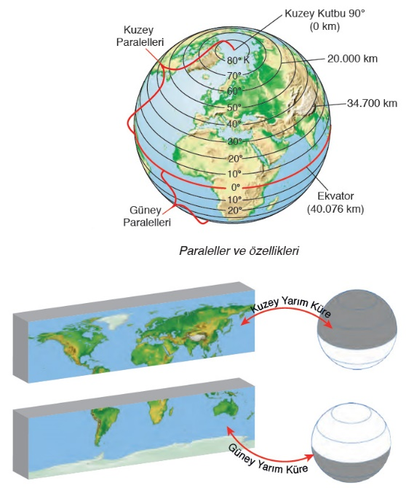
Paralel
Kutup noktalarına eşit uzaklıkta bulunan noktaları birleştiren ve Dünya’yı iki eşit parçaya böldüğü varsayılan hayali çembere Ekvator denir. Ekvator’a paralel olarak doğu-batı doğrultusunda birer derece aralıklarla çizildiği varsayılan çemberlere paralel denir. Dünya’nın, Ekvator çizgisinin kuzeyinde kalan bölümüne Kuzey Yarım Küre, güneyinde kalan bölümüne de Güney Yarım Küre adı verilir.

Paralellerin Özellikleri Nelerdir?
• Başlangıç paraleli Ekvatordur. (Tam uzunluğu 40.076 km’dir)
• 90 kuzey 90 güney olmak üzere toplam 180 paralel dairesi bulunur.
• Ardışık iki paralel arası mesafe dünyanın her yerinde 111 km’dir.
• Enlem değerlerini tespit etmek için paralellerin arası öncelikle 60 dakikaya, her dakika da kendi içinde 60 saniyeye bölünmüştür.
• Paraleller doğu-batı doğrultusunda uzanırlar ve birbirlerini kesmezler.
• Paralel değerleri yukarı doğru büyüyorsa Kuzey Yarımküre, küçülüyorsa Güney Yarımküre’dir.
• Paralellerin çevre boyu ekvatordan kutuplara doğru kısalır. Kutup noktasında ise sıfır halini alır. Paralel boylarındaki kısalma düzenli değildir. Bunun nedeni Dünyanın geoid şeklinden dolayıdır. Eğer dünya tam küre olsaydı 45⁰ enleminin boyu ekvatorun yarısı olurdu. Ancak gerçekte 60⁰ enlemi ekvatorun yarısı kadardır.
• 90⁰ Paralelleri nokta halindedir.

Enlem: Dünya üzerindeki bir yerin Ekvator’a olan uzaklığının derece (º), dakika (') ve saniye (") cinsinden açısal değeridir. Örneğin Bursa il merkezinde yer alan Osman Gazi Türbesi’nin enlem değeri 40º 18' 67" kuzeydir. Ekvator ile (0º) dönenceler (23º 27') arasında kalan enlemlere alçak enlemler, dönenceler ile kutup daireleri (66º 33') arasında kalan enlemlere orta enlemler, kutup daireleri ile kutup noktaları (90º) arasında kalan enlemlere de yüksek enlemler denir. Ekvator, dönenceler, kutup daireleri ve kutup noktaları özel enlemlerdir.

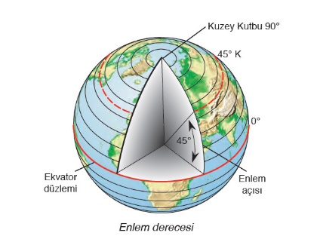
Enlem; Güneş ışınlarının geliş açısı, sıcaklık dağılışları, iklim ve toprak tipleri, bitki türleri, tarım ürünleri ve denizlerin tuzluluk oranları gibi özellikleri etkiler. Tarım, orman, kalıcı kar ve yerleşme sınırını da belirler.

Aynı Enlem Üzerindeki Merkezlerin Ortak Özellikleri;
• Ekvator’a ve kutuplara eşit uzaklıktadırlar.
• Güneş ışınlarını aynı açıyla alırlar.
• Gece-gündüz süreleri birbirine eşittir.
• Dünyanın çizgisel dönüş hızı aynıdır.
• Aynı iklim kuşağındadırlar. Fakat aynı iklim özelliği görülmeyebilir (özel konumdan dolayı).

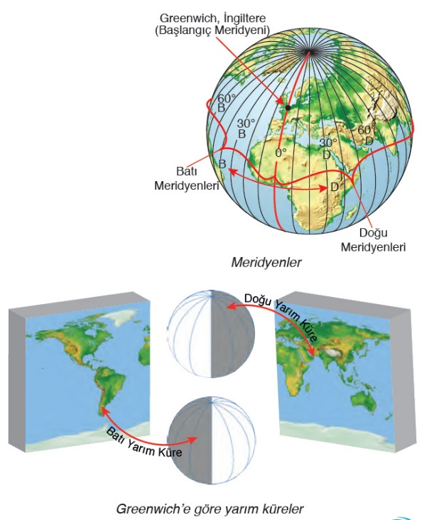
Meridyen
Bir kutup noktasından başlayıp diğer kutup noktasında son bulduğu varsayılan yarım çemberlere meridyen yayı denir. İngiltere’deki Greenwich (Griniç) Gözlemevinden geçen meridyen, başlangıç meridyeni (0º) olarak kabul edilmiştir. Başlangıç meridyeninin, Dünya’yı Doğu ve Batı Yarım Küre diye iki eşit parçaya ayırdığı kabul edilmektedir.

Meridyenlerin Özellikleri Nelerdir?
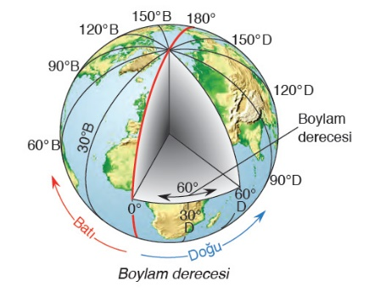
• Başlangıç Meridyeni Greenwich’ten (İngiltere’de Londra yakınlarında bir kasaba) gecen meridyendir. Bu durum siyasi olup Yer’in şekli ya da meridyenlerin bir özelliği değildir.
• Greenwich’in doğusunda 180, batısında 180 adet olmak üzere toplam 360 meridyen yayı bulunur.
• Bütün meridyenler kutup noktalarında birleşirler. Bu nedenle ardışık meridyenler arasında bulunan mesafe Ekvator’dan kutuplara doğru daralır.
Örneğin; Ekvator üzerinde 111 km olan iki meridyen arası uzaklık, 40° paraleli üzerinde 85 km, 80° paraleli üzerinde ise 19 km ye kadar (düşer) daralır.
• Bütün meridyenlerin uzunlukları birbirine eşittir. Ayrıca bir paralel üzerinde birbirlerinden eşit uzaklıkta bulunurlar.
• Aynı meridyen üzerindeki noktalarda yerel saat aynıdır.
• Bir meridyen yayını tam çembere tamamlayan, karşısındaki meridyen yayına Antimeridyen denir.
Örneğin; Başlangıç Meridyeninin (0°) Antimeridyeni 180° meridyeni, 26° doğu meridyeninin Antimeridyeni 154° batı meridyenidir.
• Başlangıç Meridyeni ile 180° meridyeni tam çember oluşturup, dünyayı iki eşit parçaya böler. Başlangıç
Meridyeninin doğusuna Doğu Yarımküre, batısına Batı Yarımküre denir.
• Ardışık iki meridyen arasında 4 dakikalık yerel saat farkı vardır.
• Dünya batıdan doğuya doğru döndüğünden doğudaki meridyenlerde yerel saat batıdakilerden ileridedir.

Boylam: Dünya üzerindeki bir yerin başlangıç meridyenine (0°) olan uzaklığının derece (°), dakika (') ve saniye (") cinsinden açısal değeridir. Örneğin Bursa il merkezinde yer alan Osman Gazi Türbesi’nin boylam değeri 29° 05' 70" doğudur. Boylam, yerel saat ve mutlak konumu etkiler.

2- Göreceli Konum
Bir yerin; okyanuslara, denizlere, kıtalara, boğazlara, komşu ülkelere, yer şekillerine, yer altı ve yer üstü zenginliklerine, nüfus özelliklerine, turizm, kültür ve uygarlık merkezlerine, ticaret ve sanayi kuruluşlarına göre konumudur. Başka bir ifadeyle bir yerin enlem ve boylamlarına ilişkin özelliklerinin
dışında sayılan tüm özellikleridir. Örneğin İspanya’nın göreceli konum özelliklerinden biri, Atlas Okyanusu ile Akdeniz’e kıyısının bulunmasıdır.

Ölçme-Değerlendirme  • Bireysel öğrenme etkinliklerine yönelik Ölçme Değerlendirme  • Grupla öğrenme etkinliklerine yönelik Ölçme Değerlendirme  • Öğrenme güçlüğü olan öğrenciler ve ileri düzeyde öğrenme hızında olan öğrenciler için ek Ölçme-Değerlendirme etkinlikleri | - Türkiye’yi tanımayan yabancı birine Türkiye’nin dünyadaki yerini nasıl tarif edersiniz?  - 45 kuzey paralelinde yeralan X şehri ile 11 güney paralelinde yer alan Y şehri arasında kuş uçuşu uzaklık kaç km’dir?  - Ekvatordan kutuplara gidildikçe denizlerin tuzluluk oranları ve sıcaklıkları niçin değişmektedir? Bu durumu enlemle nasıl açıklarsınız?  - Art arda gelen iki meridyen arasındaki uzaklık, aşağıdaki paralel dairelerinden hangisinde daha azdır?  A-) Ekvator  B-) 15⁰ Kuzey  C-) Oğlak Dönencesi  D-) 45⁰ Güney  E-) Kuzey Kutup Dairesi  5. Antimeridyen nedir? 45⁰ Doğu meridyeninin antimeridyeni hangisidir?
Dersin Diğer Derslerle İlişkisi
BÖLÜM IV
Planın Uygulanmasına İlişkin Açıklamalar | Konu ……….. ders saatinde işlenmiş, gerekli değerlendirmeler yapılarak amacına ulaşmıştır.  Aksayan yönler:…………………………………………………………………………………
………………………….. ………………………. Coğrafya Öğretmeni Okul Müdürü

